460. Определить магнитный поток Ф, пронизывающий соленоид, если его длина l=50 см и магнитный момент Pm=0,4А×м².

l = 50 см  Pm=0,4А×м² | Индуктивность соленоида 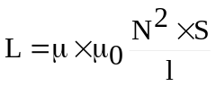, где N – число витков, l – его длина, S – площадь поперечного сечения, μ – относительная магнитная проницаемость (в нашем случае μ=1), μ₀ = 4π×10⁻⁷Г/м – магнитная постоянная.  Тогда магнитный поток равен по определению 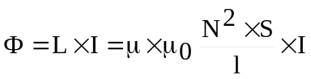.  Откуда 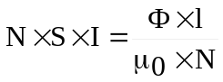.  Величина p_{m}=S×I – это магнитный момент одного витка, а Pm=N×S×I – магнитный момент всего соленоида. Поэтому 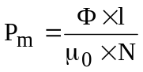.  Откуда искомая величина равна 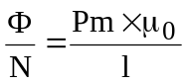.  Подставляем числа. 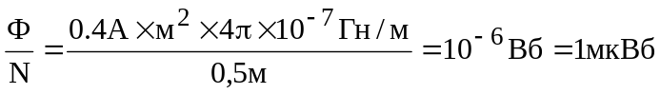.
Ф/N= ?

